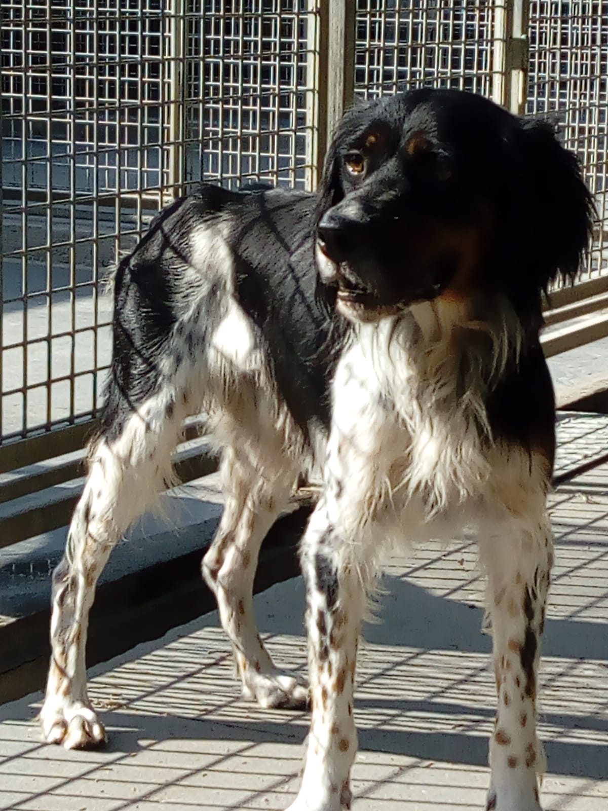

IL DOLCE OMAR ALLA RICERCA DELLA FELICITA’

Omar è un bel cagnolino di taglia media contenuta, di appena tre anni (classe 2017).
Molto socievole, è ancora un pochino diffidente con gli estranei, mentre sta iniziando ad apprezzare le carezze dei volontari in canile.
Sarebbe ideale per lui un’adozione in una famiglia sensibile, magari con una compagna di giochi a 4 zampe allegra e socievole, con cui vincere le sue titubanze.
Informazioni: canile di Ravenna 0544 453095

Data appello: aprile 2020

